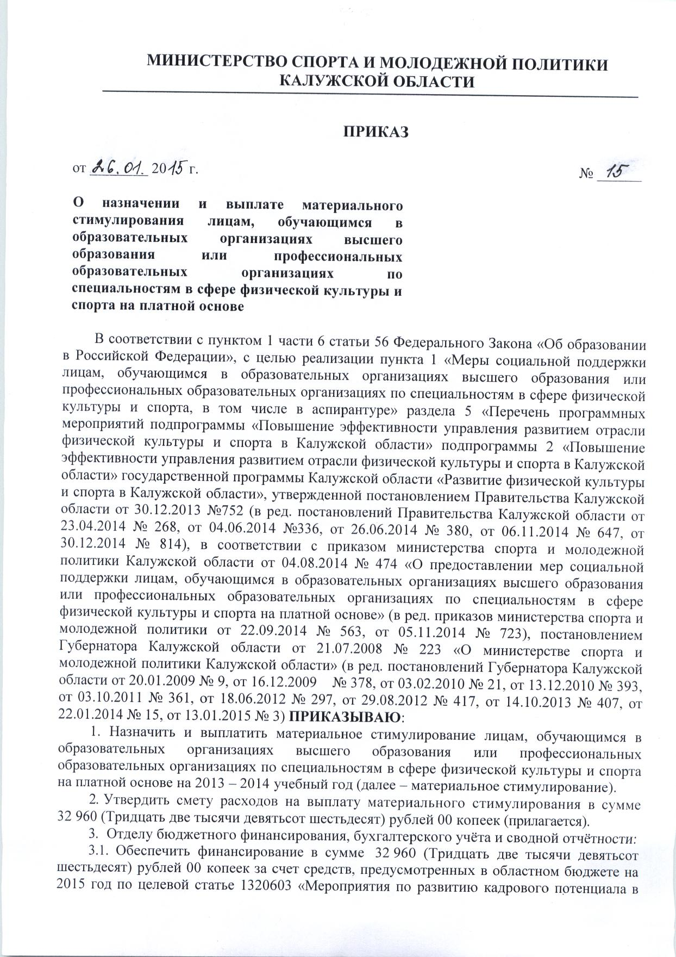

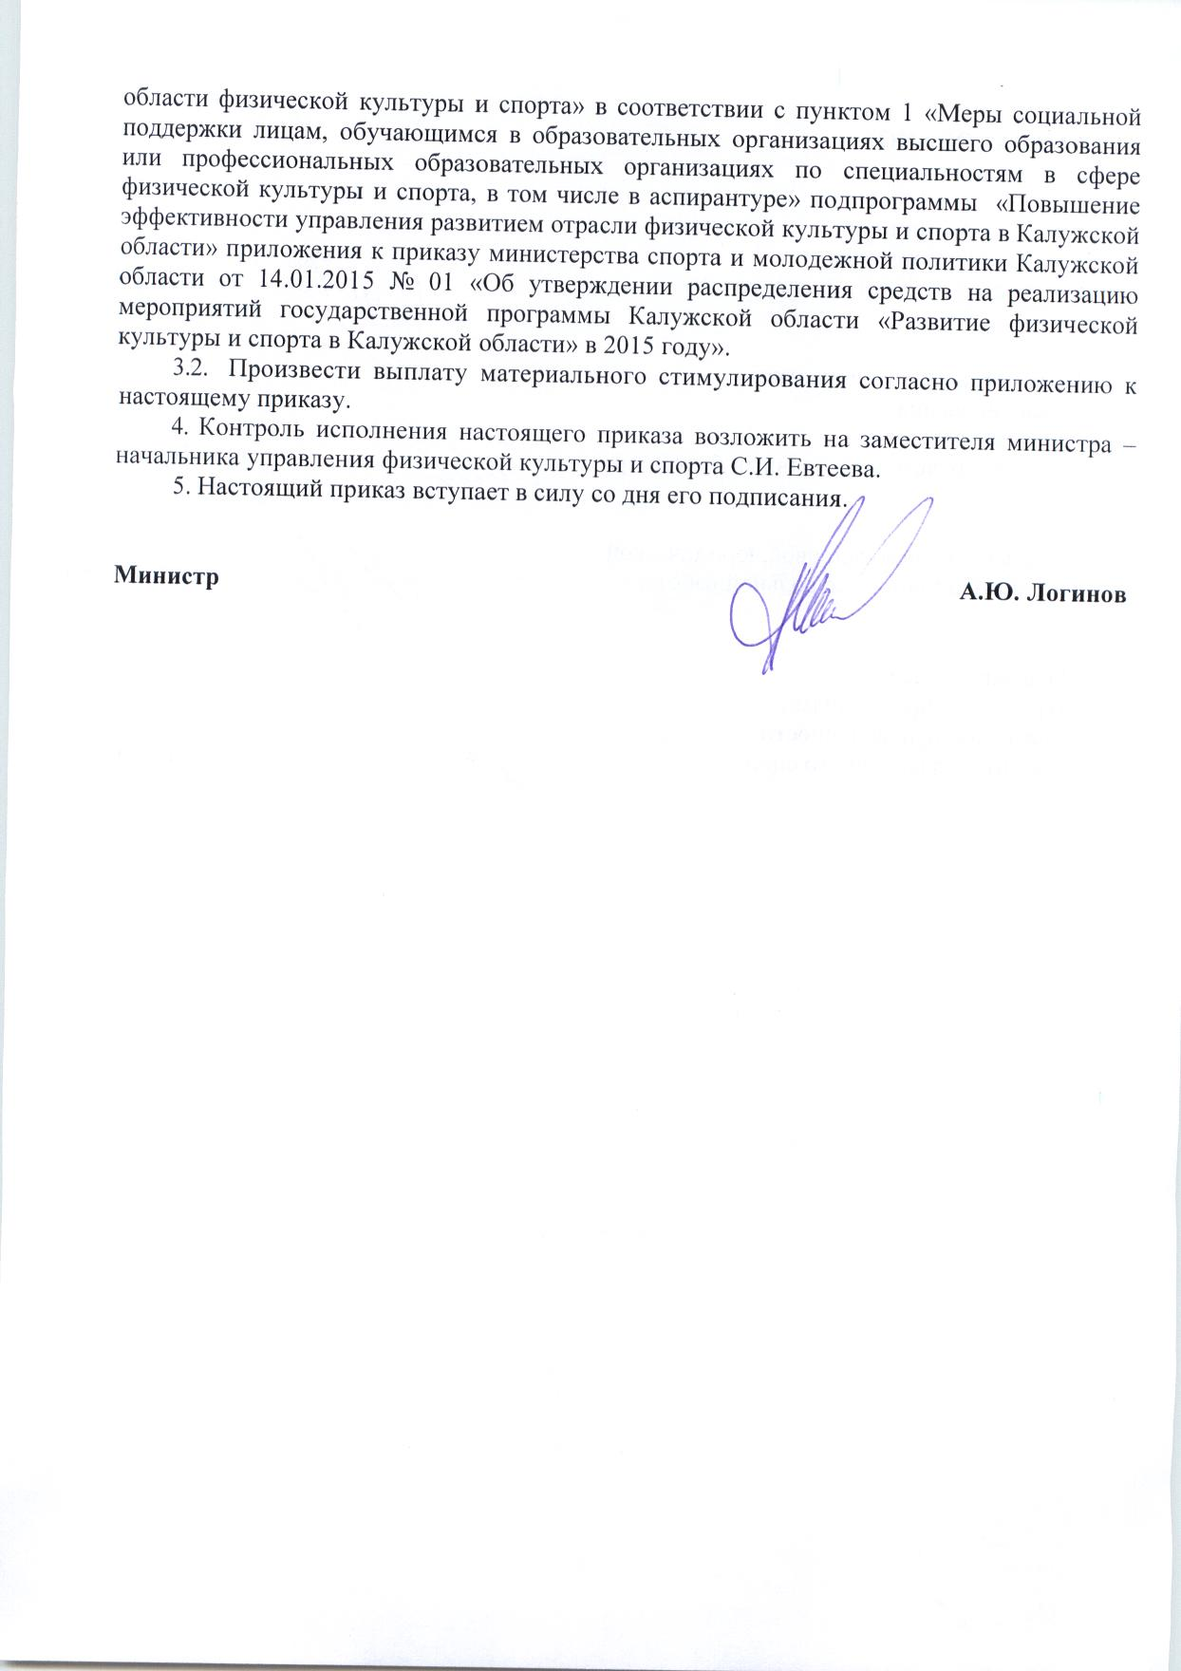

Лица, которым назначено материальное стимулирование, обучающиеся в образовательных организациях высшего образования или профессиональных образовательных организациях по специальностям в сфере физической культуры и спорта на платной основе

Егоров Алексей Юрьевич

